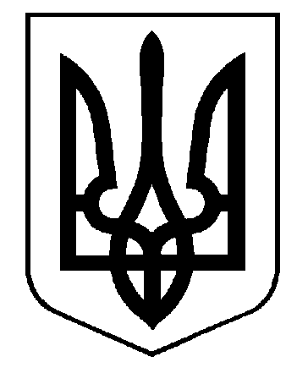

Голубівська загальноосвітня школа І – ІІІ ступенів
Новомосковської районної ради

День пам`яті

«Солдатський трикутник- жива історія війни»

Матеріали розробив
вихователі ГПД
Северина Валентина Олексіївна
Прудченко Ольга Вікторівна

2013 р.

- Вчитель. Дорогі діти, ми з вами не знаємо, що таке війна. Велика Вітчизняна війна- це страшне лихо, суворе випробування, яке випало на долю нашої землі.
Війна- справа жорстока. Її називали Великою, тому що великою була мужність народу і великим був гнів.
Її називали Вітчизняною, тому що захищали Вітчизну –найдорожче, що в нас є.
Її називали свяшенною, тому що нічого святішого, ніж боротьба за Батьківщину, людство не знало.
Її називали народною, тому що весь народ піднявся на боротьбу.
Обставини склалися так, що сьогодні вся наша історія переглядається. Але є такі віхи нашого життя, яких ніхто не має права торкатися, так само ,як і не має права забувати. Йдеться про роки Великої Вітчизняної війни, священної і народної.
А як же все починалось?

Ранок. 22 червня 1941 року. (Звучить пісня «Священная война»)
- Хвилина мовчання.
- 1 учень.
- Вже весни не вперше травою прикрили
- Відмітин війни навіть цятки малі.
- Лиш братські могили, лиш братські могили
- Болять, не стихаючи, рідній землі.
- 2 учень
- Розкидані вони у чистім полі
- Десь при дорозі! У розмай- траві.
- Могил отих не обминай ніколи,
- Поховані у них для нас – живі.
- 3 учень
- Когось не діждались, хто рідний і милий,
- І в память обпалену біль заповза,
- Воєнні могили, високі могили,
- Завжди біля вас материнська сльоза.
- 4 учень
- Ота сльоза ніколи не зітреться, Що в праці нашій і чужій вині Лишила Батьківщина біля серця Своїх синів, загиблих на війні
- 5 учень.
- Стоїть сльоза над обеліском,
- Сховавши клопоти над обеліском,
- Сховавши клопоти людські і сни.
- Усім, усім, хто не прийшов з війни.
- Вчитель
- Смерть косила мільйони людей, вогонь, смертоносний вогонь пожирав міста і села, з лиця землі стиралися цілі поселення. А батьківський поріг, матерів, коханих, втрачаючи бойових друзів.
- (Виконання пісні «Катюша» )
6 учень
Коли верстаю в завтрашнє дорогу,
Нового дня виважую мотив,
Я думаю про нашу Перемогу
І стяг. Що над рейстагом лопотів.
Давно мовчать гармати жерла,
Гарячі кулі одсвистіли,
Та слава тих років не вмерла:
Вона зійшла на пєдесталі.
Вчитель
Проводжали на війну батьки синів і дочок, діти- батьків, дружини- чоловіків. А потім з нетерпінням чекали вісточки один від одного. І йшли з фронту довгождані солдатські трикутники. (Показ листів- трикутників)
Практична робота. Виготовлення фронтових листівок.
Виконання пісні ( «Смуглянка»)
7 учень
За мир, щоб сміятись,
За мир, щоб трудитись,
За мир, щоб троянди цвіли,
Щоб жито буяло і діти росли!
8 учень
Хай літають завжди журавлі-
Колоски видзвонюють налиті.
Ми за те, щоб мир був на землі!
Для усіх малят в усьому світі!
9 учень
За мир в усьому світі-
Це значить за життя,
За колоски налиті,
За матір і життя!
10 учень
Хай живуть спокійно люди,
Сонце лагідно сія,
Хай лунає всюди- всюди
Пісня радісна моя.
(Виступ запрошених гостей)
11 учень
Пливуть по Дніпру пароплави,
Над хвилями чайка ячить,
І памятник Вічної слави
На схилах крутих височить.
Горіти вогню, не згасати,
Трояндам довкола цвісти-
Тут сплять наші мужні солдати,
Вклонись їм зі мною і ти.
Перегляд дитячих малюнків, приурочених річниці Перемоги.



